**мІНІСТЕРСТВО ОСВІТИ І НАУКИ УКРАЇНИ**

**нАЦІОНАЛЬНИЙ УНІВЕРСИТЕТ «лЬВІВСЬКА ПОЛІТЕХНІКА»**

**ІНСТИТУТ КОМП’ЮТЕРНИХ НАУК ТА ІНОРМАЦІЙНИХ ТЕХНОЛОГІЙ**

**Кафедра ІСМ**

|  |
| --- |
| **2020** |



**ЗВІТ**

**Про виконання лабораторної роботи № 6.1**

**« Пошук елементів**

**одновимірного масиву ітераційним та рекурсивним**

**способом »**

**З дисципліни**

**«Алгоритмізація та програмування»**

**Студента групи ІТ-12**

**Шкринди Володимира**

**Мета роботи**

Навчитися програмувати пошук послідовним переглядом, обчислення кількості та суми заданих елементів одновимірного масиву.

**Умова завдання**

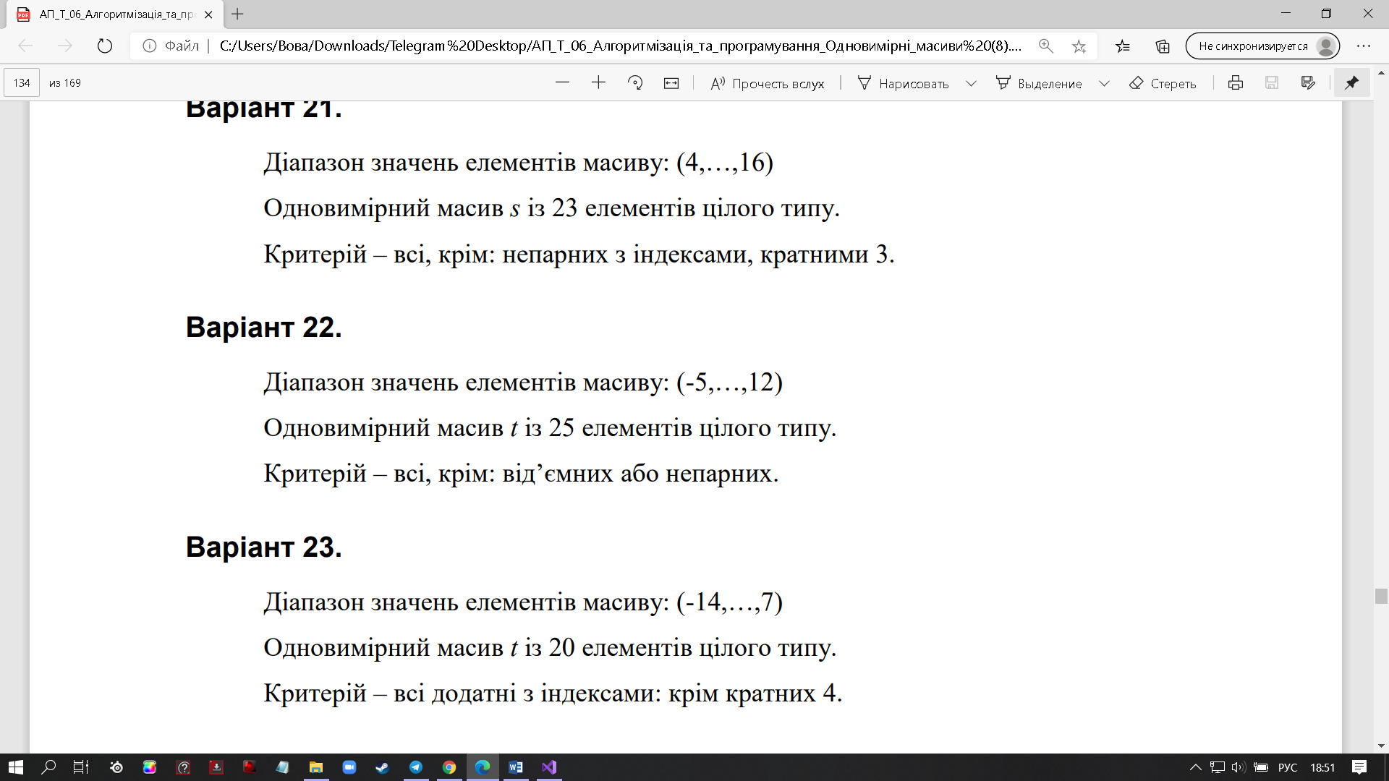

**Текст програми**

// Ітераційний спосіб

// 22 варіант

#include <iostream>

#include <time.h>

#include <iomanip>

using namespace std;

void Create(int* t, const int size, const int Low, const int High)

{

for (int i = 0; i < size; i++)

t[i] = Low + rand() % (High - Low + 1);

}

void Print(int* t, const int size)

{

for (int i = 0; i < size; i++)

cout << setw(4) << t[i];

cout << endl;

}

int Sum(int* t, const int size)

{

int j = 0;

int S = 0;

for (int i = 0; i < size; i++)

if ((t[i] % 2 == 0) || (t[i] > 0))

S += t[i];

return S;

}

void Replacing(int* t, const int size)

{

for (int i = 0; i < size; i++)

if ((t[i] % 2 == 0) || (t[i] > 0))

cout << 0 << " ";

else

cout << t[i] << " ";

}

int Count(int* t, const int size)

{

int j = 0;

for (int i = 0; i < size; i++)

if ((t[i] % 2 == 0) || (t[i] > 0))

j++;

return j;

}

int main()

{

setlocale(LC_ALL, "Ukrainian");

srand((unsigned)time(NULL));

const int n = 25;

int t[n];

int Low = -5;

int High = 12;

Create(t, n, Low, High);

cout << "Початковий масив" << endl;

Print(t, n);

cout << endl;

cout << "Сума потрiбних елементiв" << endl;

cout << "S = " << Sum(t, n) << endl;

cout << endl;

cout << "Кiлькiсть потрiбних елементiв" << endl;

cout << "j = " << Count(t, n) << endl;

cout << endl;

cout << "Замiна потрiбних елементiв" << endl;

Replacing(t, n);

cout << endl;

system("pause");

return 0;

}

**Cтруктурна схема**

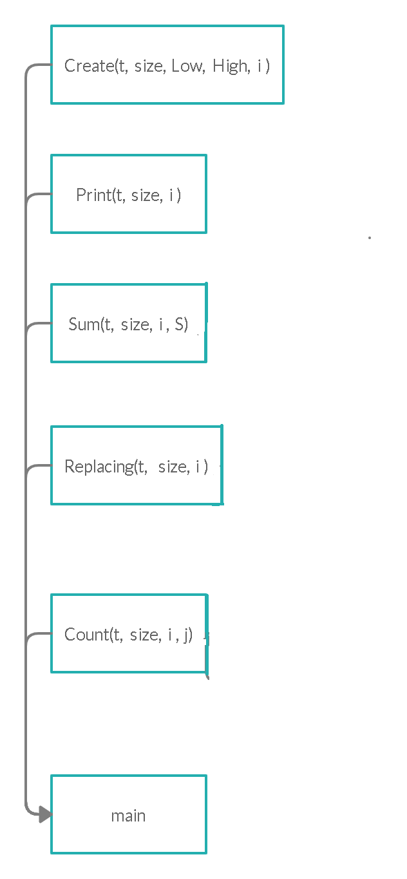

**Unit-test**

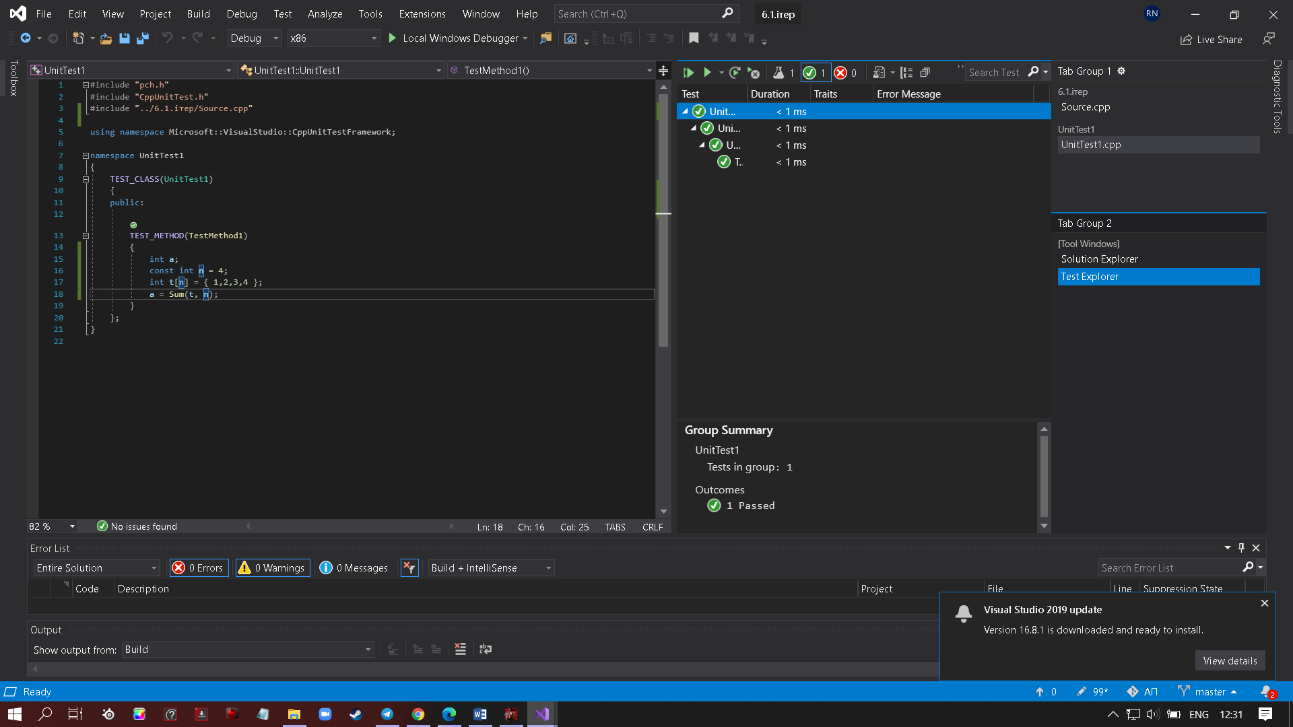

**Посилання на git-репозиторій з проектом:**

[**https://github.com/VolodymyrShkrynda/6.1-r.git**](https://github.com/VolodymyrShkrynda/6.1-r.git)

**Висновок:** на цій лабораторній роботі я навчився програмувати пошук послідовним переглядом, обчислення кількості та суми заданих елементів одновимірного масиву.